**Практическая работа №1**

**Измерение глобальной социальной стратификации**

Подготовил студент 2 курса 10 группы

Помоз Даниил Сергеевич

**Цели работы:**

1. Определить критерии глобального социального расслоения
2. Рассчитать среднее значение индекса развития человеческого потенциала для заданного региона мира
3. Построить стратификационную пирамиду
4. Рассчитать коэффициент корреляции двух заданных критериев глобальной социальной стратификации.

**Ход работы**

1. Ознакомьтесь с содержанием теоретических приложений и оформите теоретическую часть расчетно-графической работы, ответив на следующие вопросы:

*Что такое социальная стратификация?*

Глобальная социальная стратификация — это иерархическое расслоение стран мира в зависимости от качества жизни в них.

*Каких видов и типов бывает социальная стратификация*

Виды социальной стратификации:

* Экономическая стратификация (деление происходит из-за разных доходов и различающегося уровня жизни. Часто делят на богатых, бедных, нищих и так далее);
* Политическая стратификация (деление, происходящее из-за разного положения в политике и уровня возможной власти);
* Профессиональная стратификация (делений происходит из-за разной трудовой деятельности и профессии).

Типы социальной стратификации:

* Рабство;
* Сословия;
* Классы;
* Касты.

*Что такое измерение социальной стратификации*

Это выделения слоев (страт) внутри общностей, что позволяет сделать более подробный анализ социальной структуры.

*Что такое индекс развития человеческого потенциала? (Формула/определения сомножителей/смысл переменных)*

Индекс развития человеческого потенциала — это показатель, рассчитываемый ежегодно для межстранового сравнения и измерения уровня жизни, грамотности, образованности и долголетия как основных характеристик человеческого потенциала исследуемой территории.

Формула: $$I_{рчп}= \sqrt[3]{I_{{ВНД/}_{Н}}∙I_{обр}∙ I_{ж}};$$

Где

IВНД/н — индекс внутреннего национального дохода на душу населения, это внутренний национальный доход, делённый на среднегодовую численность населения страны. Этот показатель даёт представление о количестве произведённых товаров и услуг, приходящихся в среднем на одного жителя государства.

Iобр — индекс уровня образования, это косвенный показатель инвестиций в человеческий капитал.

Iж — индекс средней ожидаемой продолжительность жизни при рождении, характеризует качество и доступность услуг здравоохранения, состояние окружающей среды.

1. Рассчитайте, опираясь на данные статистики (см. статистическое приложение) значение индекса развития человеческого потенциала для РБ на 2019 год
$$I_{{ВНД/}_{н}}=(ln{19320}- \ln{780})/(\ln{117340}-\ln{780})=0.64$$

$$I_{ж}=\left(74.8 - 50.5\right)/(84.5 -50.5)=0.715$$

$$I_{обр}=0.838$$

$$I_{рчп}=\sqrt[3]{0.64∙0.715∙0.838}=0.727$$

2. С помощью мессенджера (форума) СДО (и никак иначе) выясни(те) у преподавателя какой у тебя (вас) вариант и определи состав стран того региона мира, который тебе выпал. Выбери(те) случайным образом из состава этих стран 8 экземпляров.

Вариант 1: страны СССР

1. Используя статистическое приложение, определите среднее значение индекса развития человеческого потенциала для региона двумя методами:

А) вычисление медианны

Медианное среднее значение Iрчп  по региону определяется по следующему алгоритму – 1) вычисляем исходя из статистических данных (ВВП/N, L 0 , I обр) величину Iрчп  для каждой из стран выборки – все вычисления оформляем в работе; 2) ранжируем страны в порядке возрастания Iрчп  ; 3) определяем медианный интервал – интервал значений Iрчп., которым заканчивается первая четверка стран и начинается вторая четверка стран; 4) вычисляем полусумму краев медианного интервала – это и есть медиана.

$$Медиана= \frac{0.729+0.727}{2}=0.728$$

Б) вычисление среднего арифметического.

$$Среднне I_{РЧП}=\frac{0.804+0.781+0.733+0.729+0.727+0.694+0.668+0.633}{8}=0.72$$

По результатам расчетов заполнить таблицу

|  |  |  |  |  |  |  |
| --- | --- | --- | --- | --- | --- | --- |
| Страна | X0 | L0 | IОБР | IВВП | IСР.Ж | IРЧП |
| 1. Литва | 37420 | 76 | 0.898 | 0.772 | 0.75. | 0.804 |
| 1. Латвия | 31590 | 75.4 | 0.883 | 0.738 | 0.732 | 0.781 |
| 1. Казахстан | 24380 | 74 | 0.830 | 0.687 | 0.691 | 0.733 |
| 1. Россия | 27550 | 73 | 0.823 | 0.711 | 0.662 | 0.729 |
| 1. Беларусь | 19320 | 74.8 | 0.838 | 0.640 | 0.715 | 0.727 |
| 1. Грузия | 14160 | 73.3 | 0.862 | 0.578 | 0.671 | 0.694 |
| 1. Украина | 13260 | 72.9 | 0.799 | 0.565 | 0.659 | 0.668 |
| 1. Азербайджан | 14300 | 71.4 | 0.711 | 0.580 | 0.615 | 0.633 |

$${1. I}_{{ВВП/}_{N}}=\frac{ln37420-ln780}{ln117340-ln780}=0.772$$

$${2. I}_{{ВВП/}_{N}}=\frac{ln31590-ln780}{ln117340-ln780}=0.738$$

$${3. I}_{{ВВП/}_{N}}=\frac{ln24380-ln780}{ln117340-ln780}=0.687$$

$${4. I}_{{ВВП/}_{N}}=\frac{ln27550-ln780}{ln117340-ln780}=0.711$$

$${5. I}_{{ВВП/}_{N}}=\frac{ln19320-ln780}{ln117340-ln780}=0.640$$

$${6. I}_{{ВВП/}_{N}}=\frac{ln14160-ln780}{ln117340-ln780}=0.578$$

$${7. I}_{{ВВП/}_{N}}=\frac{ln13260-ln780}{ln117340-ln780}=0.565$$

$${8. I}_{{ВВП/}_{N}}=\frac{ln14300-ln780}{ln117340-ln780}=0.580$$

$${1. I}_{ж}=\frac{76.0-50.5}{84.5-50.5}=0.75$$

$${2. I}_{ж}=\frac{75.4-50.5}{84.5-50.5}=0.732$$

$${3. I}_{ж}=\frac{74.0-50.5}{84.5-50.5}=0.691$$

$${4. I}_{ж}=\frac{73.0-50.5}{84.5-50.5}=0.662$$

$${5. I}_{ж}=\frac{74.8-50.5}{84.5-50.5}=0.715$$

$${6. I}_{ж}=\frac{73.3-50.5}{84.5-50.5}=0.671$$

$${7. I}_{ж}=\frac{72.9-50.5}{84.5-50.5}=0.659$$

$${8. I}_{ж}=\frac{71.4-50.5}{84.5-50.5}=0.615$$

$$1.I_{рчп}= \sqrt[3]{0.772∙0.898∙ 0.75}=0.804$$

$$2.I_{рчп}= \sqrt[3]{0.738∙0.883∙ 0.732}=0.781$$

$$3.I_{рчп}= \sqrt[3]{0.687∙0.830∙ 0.691}=0.733$$

$$4.I_{рчп}= \sqrt[3]{0.711∙0.823∙ 0.662}=0.729$$

$$5.I_{рчп}= \sqrt[3]{0.640∙0.838∙ 0.715}=0.727$$

$$6.I_{рчп}= \sqrt[3]{0.578∙0.862∙ 0.671}=0.694$$

$$7.I_{рчп}= \sqrt[3]{0.565∙0.799∙ 0.659}=0.668$$

$$8.I_{рчп}= \sqrt[3]{0.711∙0.580∙ 0.615}=0.633$$

1. Постройте стратификационную пирамиду, т.е. диаграмму (ось Y - Iрчп ; ось X – страна), в которой диаграммными столбцами показать значения Iрчп  для всех стран по которым проводился расчет. Нанести на диаграммное поле расслоение стран мира в зависимости от величины Iрчп

Отметьте на диаграмме линиями медиану по региону и среднее значение по региону

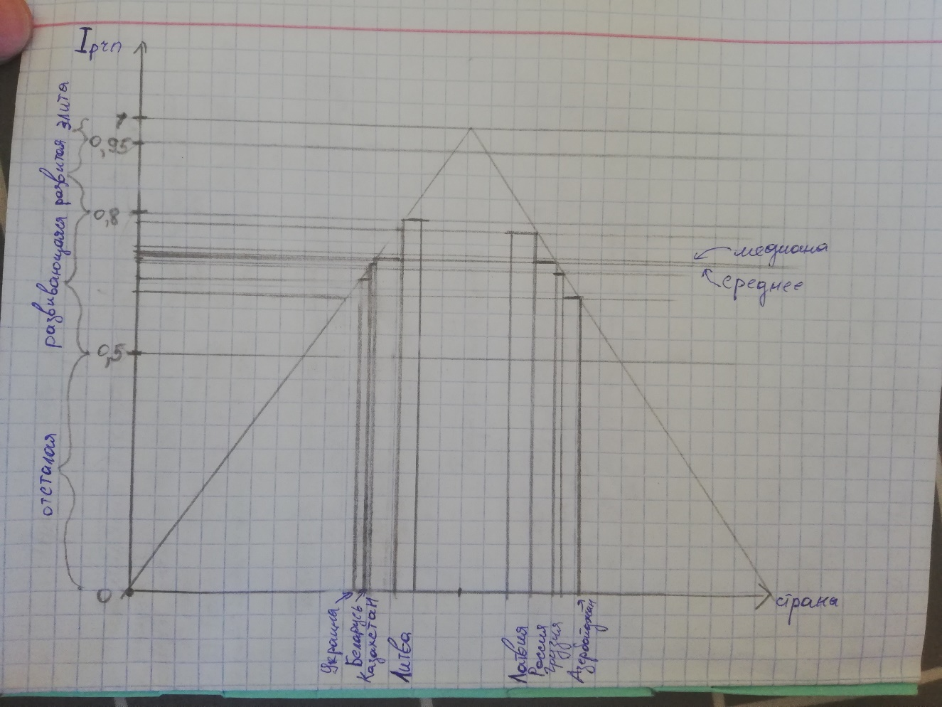

1. Рассчитайте коэффициент корреляции двух заданных шкал измерения глобальной социальной стратификации.

Вариант 1: IРЧП и индекс благотворительности

|  |  |  |  |  |  |  |
| --- | --- | --- | --- | --- | --- | --- |
| **Страна** | **Ряды измерений индексов** | | **Ранговые числа** | | **Разность рангов** | |
| **IРЧП** | **Iблаготворительности** | **Xi** | **Yi** | **d=xi-yi** | **d2** |
| Литва | 0.804 | 19 | 1 | 8 | -7 | 49 |
| Латвия | 0.781 | 22 | 2 | 5 | -3 | 9 |
| Казахстан | 0.733 | 26 | 3 | 1 | 2 | 4 |
| Россия | 0.729 | 21 | 4 | 6.5 | -2.5 | 6.25 |
| Беларусь | 0.727 | 25 | 5 | 2 | 3 | 9 |
| Грузия | 0.694 | 21 | 6 | 6.5 | -0.5 | 0.25 |
| Украина | 0.668 | 24 | 7 | 3.5 | 3.5 | 12.25 |
| Азербайджан | 0.633 | 24 | 8 | 3.5 | 4.5 | 20.25 |
|  |  |  | **36** | **36** |  | **110** |

Rs =

Rs =

На основании расчетного Rs делается вывод о том, что между исследуемыми признаками стратификации существует слабая отрицательная связь.

Rs крит = 0.643

На основании того, что Rs < Rs крит, наличие обнаруженной связи считается недостовернымпри p = 0,05.

1. Ответить на контрольные вопросы

**Контрольные вопросы:**

1. К какому слою относится Республика Беларусь?

Республика Беларусь является развивающейся страной, т.к IРЧП = 0.727.

1. По каким характеристикам, кроме IРЧП можно определить положение страны в мировой иерархии?

Глобальную стратификацию можно определить по:

* Уровню дохода;
* Проведению свободного времени;
* По характеру труда.

1. Как изменится IРЧП страны если в ней повысить пенсионный возраст?

При повышении пенсионного возраста происходит увеличение численности трудоспособного населения, за счет чего увеличивается ВВП на душу неселения. IРЧП напрямую зависит от ВВП на душу населения. Из этого следует, что IРЧП повысится.